ГУАП

КАФЕДРА № 42

ОТЧЕТ

ЗАЩИЩЕН С ОЦЕНКОЙ ПРЕПОДАВАТЕЛЬ

|  |  |  |  |  |
| --- | --- | --- | --- | --- |
| доцент, канд. техн. наук |  |  |  | А.В. Аграновский |
| должность, уч. степень, звание |  | подпись, дата |  | инициалы, фамилия |

|  |
| --- |
| ОТЧЕТ О ЛАБОРАТОРНОЙ РАБОТЕ №6  Разработка командлетов PowerShell для работы с файловой системой |
| по курсу: Инструментальные средства информационных систем |

РАБОТУ ВЫПОЛНИЛ

|  |  |  |  |
| --- | --- | --- | --- |
| СТУДЕНТ гр. № | 4321 |  | Г.В. Буренков |
|  |  | подпись, дата | инициалы, фамилия |

Санкт-Петербург 2025

**СОДЕРЖАНИЕ**

1 Цель работы 2

2 Выполненные упражнения со скриншотами 3

3 Результаты выполнений заданий 2 – 8 10

4 Выводы о проделанной работе 11

СПИСОК ИСПОЛЬЗОВАННЫХ ИСТОЧНИКОВ 12

**1 Цель работы**

Получение практических навыков работы с PowerShell. Изучить командлеты PowerShell, предназначенные для работы с файловой системой.

**2 Выполненные упражнения со скриншотами**

В процессе выполнения я упражнения 2.12 – 2.15, изучил команды Get-ChildItem (Одним из псевдонимов Get-ChildItem является dir), Get-item, New-Item, а также проанализировал результаты их работы. На рисунках 1, 2, 3, 4 изображен процесс выполнения упражнения 2.12.

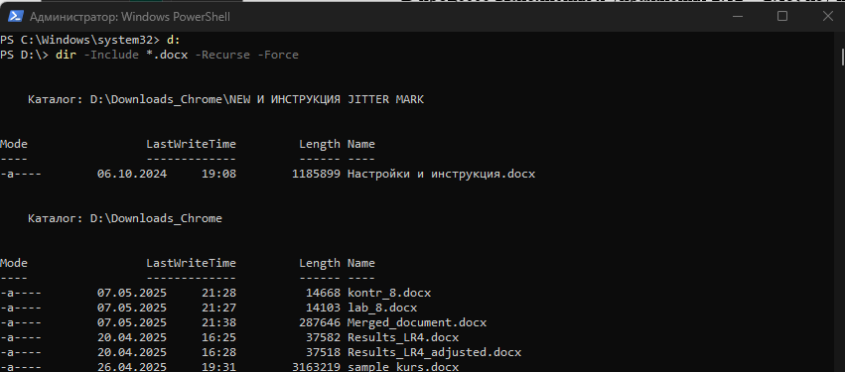

Рисунок 1 – Вывод всех .docx файлов

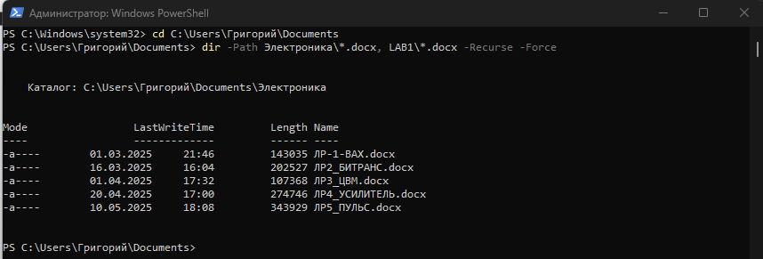

Рисунок 2 – Вывод всех .docx файлов в определенных папках

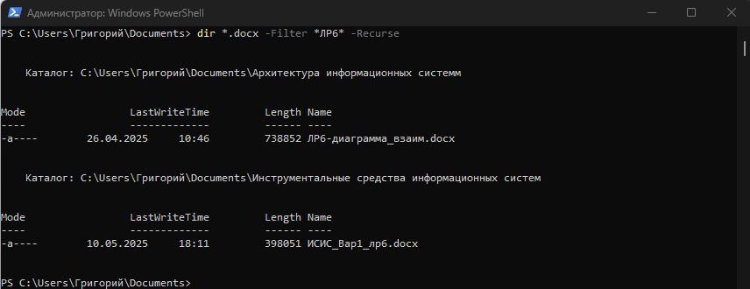

Рисунок 3 – Вывод всех .docx файлов содержащие в имени ЛР6

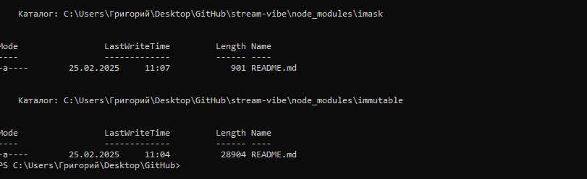

Рисунок 4 – Вывод файлов .md

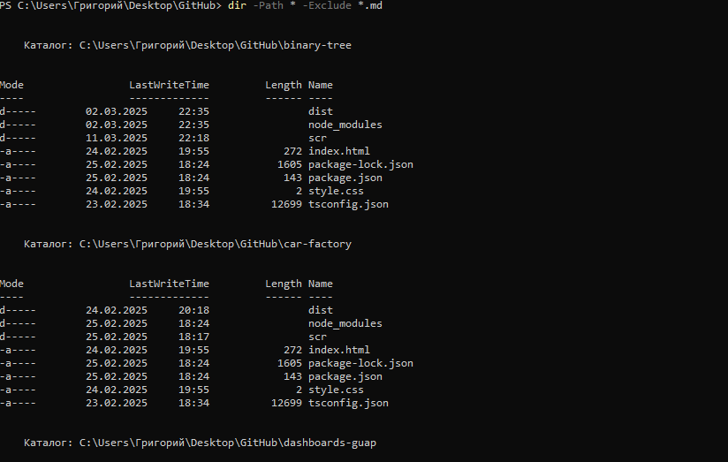

Рисунок 5 – Вывод файлов и папок за исключением .md

Для выполнения упражнения 2.13 будем использовать командлету Get-Item. На рисунках 6, 7, 8 изображено выполнение упражнения.

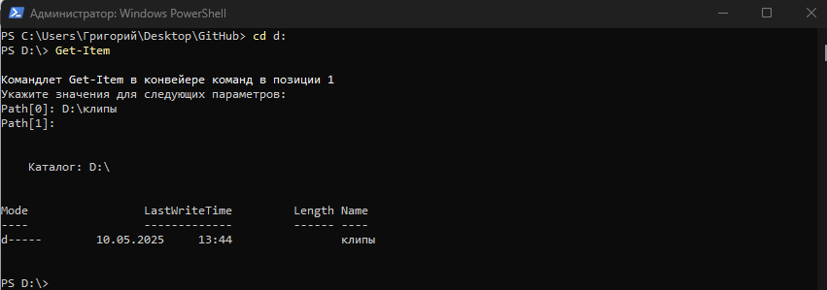

Рисунок 6 – Результат работы Get-Item

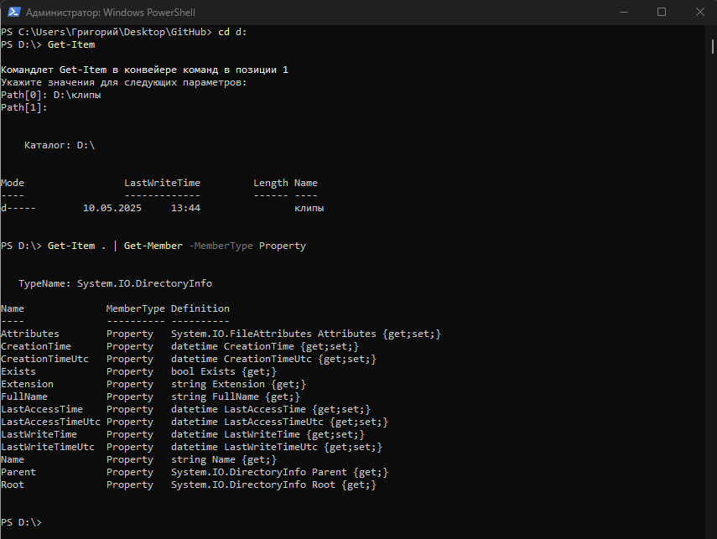

Рисунок 7 – Вывод всех свойств Get-Item

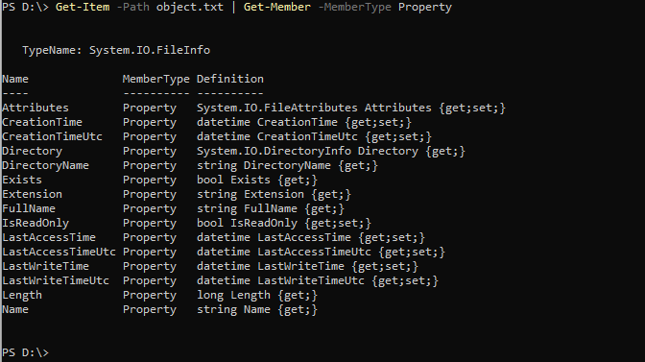

Рисунок 8 – Все свойства файла object.txt

Для выполнения упражнения 2.14 будем использовать командлету New-Item. На рисунке 9 изображено выполнение упражнения.

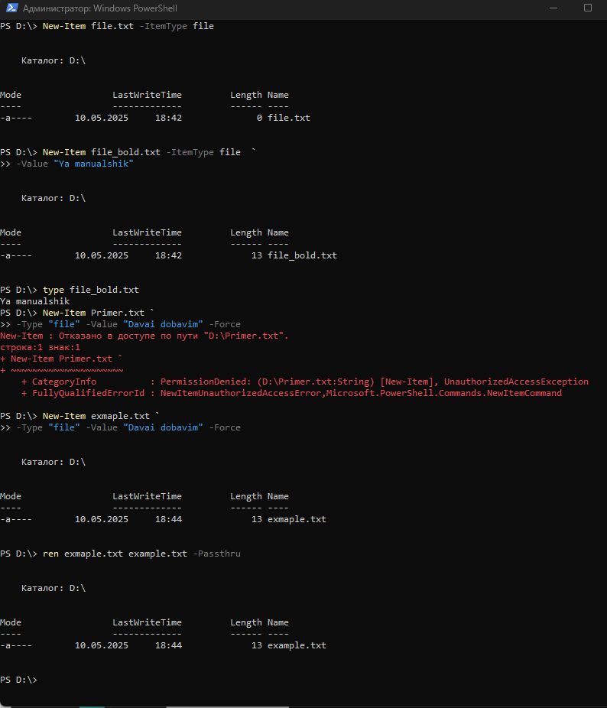

Рисунок 9 – Создание, чтение и переименование файла

Для выполнения упражнения 2.15 будем функционал работы с файлами PowerShell. На рисунках 10-19 изображено выполнение упражнения.

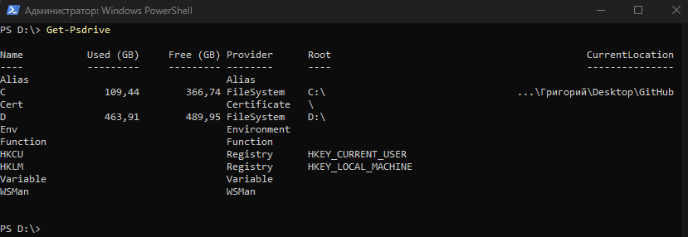

Рисунок 10 – Вывод всех дисков

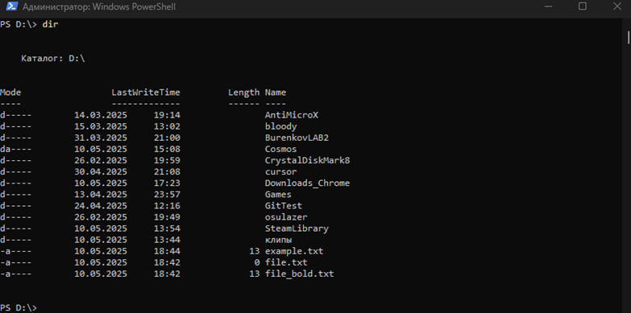

Рисунок 11 – Вывод всех файлов в директории

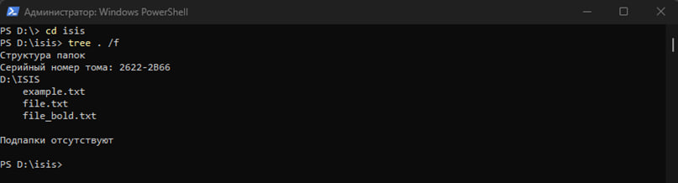

Рисунок 12 – Каталог для работы

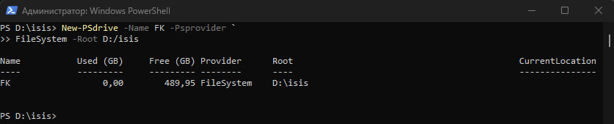

Рисунок 13 – Создание диска FK

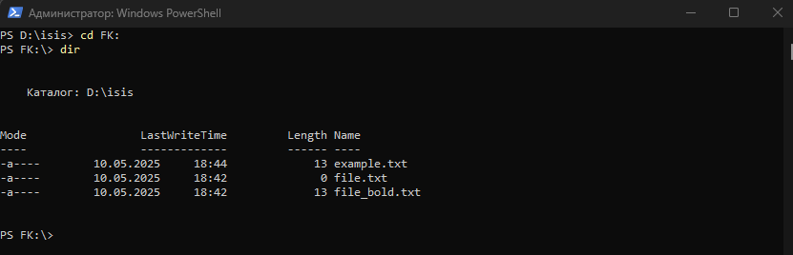

Рисунок 14 – Переход на диск FK

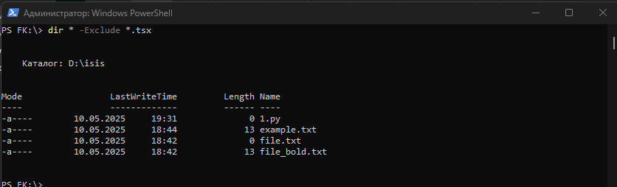

Рисунок 15 – Вывод всех файлов диска FK, за исключением .tsx

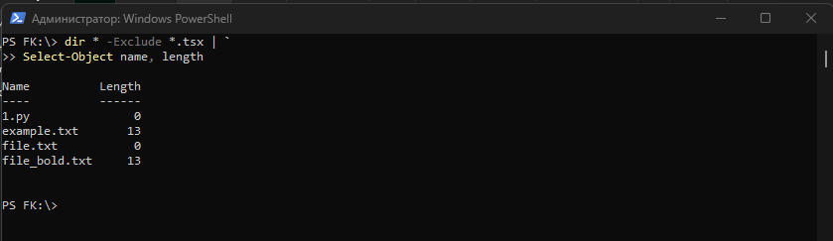

Рисунок 16 – Вывод всех файлов FK с Select-Object, за исключением .tsx

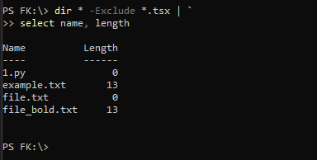

Рисунок 17 – Вывод всех файлов FK используя псевдонимы

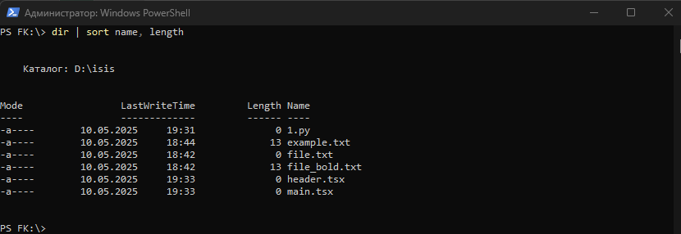

Рисунок 18 – Вывод файлов в FK и их сортировка по имени и длине

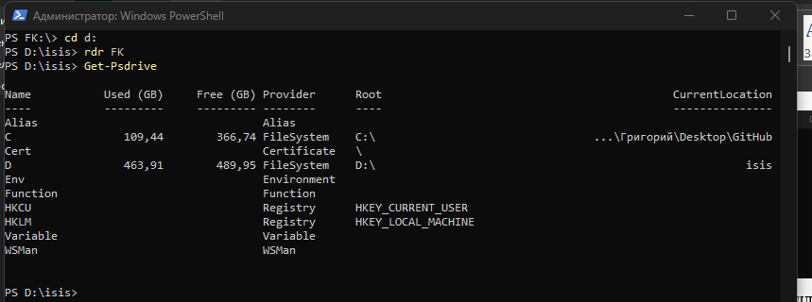

Рисунок 19 – Удаление диска FK

**3 Результаты выполнений заданий 2 – 8**

Во время выполнения упражнений пункты 4-8 были успешно выполнены, в условии задания написано пропустить пункты, если они были отработаны, следовательно необходимо было выполнить только два пункта – 2 и 3. Необходимо было вывести содержимое любого каталога на экран и в текстовый файл, самостоятельно задавая последовательно не менее трех параметров фильтрации, например: − только папки; − последняя буква имени g или t; − сортировка по именам. Выведите на экран и в текстовые файлы список псевдонимов командлетов для работы с файловой системой. На рисунках 20-21 изображено выполнение заданий 2 и 3.

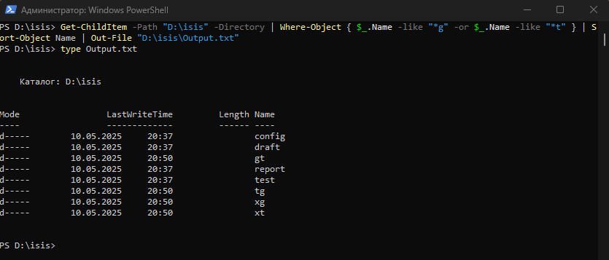

Рисунок 20 – Выполнение задания 2

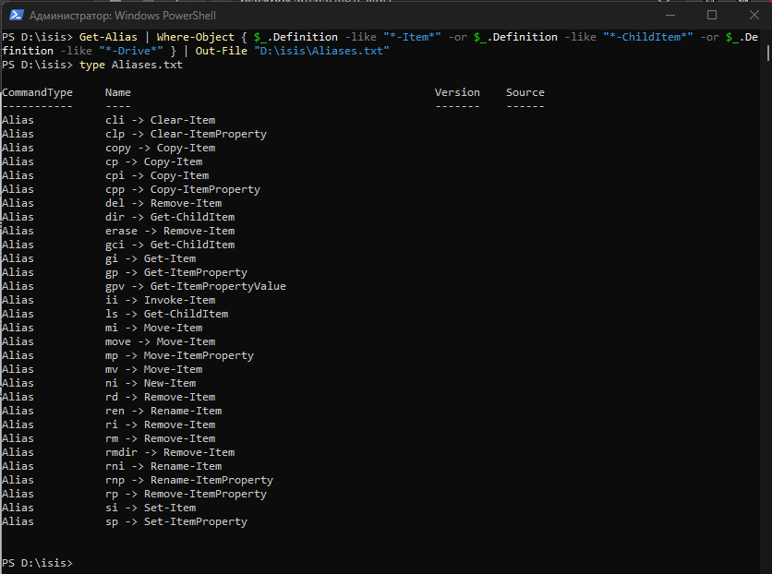

Рисунок 21 – Выполнение задания 3

**4 Выводы о проделанной работе**

В ходе выполнения лабораторной работы были изучены команды для работы с файловой системой в PowerShell, что позволило получить практические навыки в использовании командлетов. Работа с Get-ChildItem, Get-Item и New-Item продемонстрировала возможности PowerShell по управлению файлами и папками, включая фильтрацию и сортировку данных.

Также были рассмотрены различные параметры команд, что позволило адаптировать их под конкретные задачи. Полученные знания и навыки будут полезны в дальнейшей профессиональной деятельности, связанной с администрированием и автоматизацией процессов в информационных системах.

**СПИСОК ИСПОЛЬЗОВАННЫХ ИСТОЧНИКОВ**

1. ГУАП, документация для учебного процесса. – URL: <https://guap.ru/regdocs/docs/uch> (дата обращения 10.09.2025)
2. Полезные команды в cmd на Windows – URL: <https://htmlacademy.ru/blog/soft/windows-command-line> (дата обращения 09.05.2025)
3. CMD Полная документация для Windows – URL: <https://learn.microsoft.com/ru-ru/windows-server/administration/windows-commands/cmd> (дата обращения 09.05.2025)
4. MicrosoftLearn: Документация PowerShell: сайт. – URL: <https://learn.microsoft.com/ru-ru/powershell> (дата обращения: 09.05.2025)